المناقشه الأولى :~
تطرقت المحاضرة
لبعض انواع وحدات الادخال والإخراج للحاسب . هنالك انواع اخري لم يتطرق لها ,اذكر بعض من هذه الوحدات
التي تصادفك في حياتك غير ما ورد في المحاضرة مع توضيح وظائفها وإذا ما كانت وحدات
ادخال او اخراج.
المايكروفون (Microphone):
هو جهاز يسمح للمستخدم بإدخال وتخزين الصوت في نظام الكمبيوتر.
يعتبر وحده إدخال
الراسمات (Plotter):
الراسمة هي جهاز اخراج مثل الطابعة،
ولكن تستعمل لطباعة الصور الكبيرة كالخرائط و الصور الاعلانية.
تستعمل في مجال الاعلان والتصميم و الرسم.
وتعتبر وحده اخراج
المناقشه الثانيه :~
استخدام الشريط في برامج اوفيس تتيح تجربة متشابهة لكل برامج الحزمة (مثال WORD, POWERPOINT ) .
اشرح محتويات الشريط لتبويب الصفحة الرئيسية في برنامج POWERPOINT.
1.شريط العنوان: يوضح نوع البرنامج (بوربوينت) وأسم الملف الذي يُعمل علية
2.شريط أدوات الوصول السريع: وھي قائمة تفاعليه يمكن بھا الحذف والإضافة مثل: الطابعة وتشمل علامة الحفظ .
3.زر أوفيس .
4.الشريط: علامات التبويب – المجموعات - الاوامر .
5.الشريحة .
6.الملاحظات .
7.جزء الشريحة : عبارة عن شريط أو عامود يظھر الشرائح لھذا الملف .
8.شريط الحالة: يوضح المعلومات للملف المعين " المستند / عدد الشرائح / رقم الشريحة
المناقشه الثالثة :~
بالاستعانة بأمثلة اشرح وظيفة زر تغيير الحالة عند استخدامه في كل من اللغة العربية واللغة الانجليزية
يمكن تغيير حالة الأحرف اللاتينية بين كبيرة وصغيرة من خلال تحديد النص المراد تغيير حالته ثم
من تبويب الصفحة الرئيسيةhome ومن مجموعة الخط font ننقر على زر تغيير الحاله ..
ستظهر قائمه منسدله فيها هدة خيارات
-الأحرف الصغيره
- الأحرف الكبيره
- حرف كبير في بداية كل كلمة
- حرف استهلالــي في بداية كل كلمة
المناقشه الرابعه :~
اسرد الخطوات العملية التي قمت بإتباعها لتكملة التمرين في صفحة 15 بما في ذلك التبويب والمجموعات التي استخدمت.
هل هنالك اية خطوات بديلة لما ذكرت سابقا لإكمال التمرين؟
[FONT=Tahoma][SIZE=2][B][COLOR=Black]
1. لإنشاء جدول : تبويب إدراج – مجموعة الجداول – نختار من قائمة الجداول 3 صفوف و5 أعمدة .
لإضافة سطر تبويب : أدوات الجدول – تبويب فرعي تخطيط – مجموعة صفوف وأعمدة – نختار إدراج ( لأعلى / لأسفل / لليمين / لليسار ).
لحذف عمود : تبويب أدوات الجدول – تبويب فرعي تخطيط – مجموعة صفوف وأعمدة – ننقر حذف عمود .
لدمج خلايا : نحدد الخلايا المراد دمجها – تبويب أدوات الجدول – تبويب فرعي تخطيط – مجموعة دمج – ننقر دمج الخلايا .
لتقسيم خلية : نحدد الخلية المراد تقسيمها – تبويب أدوات الجدول – تبويب فرعي تخطيط – مجموعة دمج – ننقر تقسيم الخلايا.
لتغيير تنسيق الجدول : تبويب أدوات الجدول – تبويب فرعي تصميم – مجموعة أنماط الجدول – نختار التنسيق المراد.
2. لإنشاء مخطط دائري : تبويب إدراج – مجموعة رسومات توضيحية – ننقر مخطط – من مربعحوار ادراج مخطط على اليمين نختار دائري.
لتغير تنسيق المخطط : تبويب أدوات المخطط – تبويب تصميم – مجموعة أنماط المخططات – ننقر التنسيق المراد.
3. لتغيير نوع المخطط : تبويب أدوات المخطط – تبويب تصميم – مجموعة النوع – ننقر تغيير المخطط.
4. إنشاء مخطط هيكلي : تبويب إدراج – مجموعة رسومات توضيحية – ننقر Smart Art- من مربع حوار اختيار رسم Smart Art نختار المخطط المراد.
تعديل مخطط هيكلي : من تبويب أدوات Smart Art – تبويب فرعي تصميم – مجموعة أنماط Smart Art - نختار ما نريده .
5. لرسم شكل ما : تبويب إدراج – مجموعة رسومات توضيحية – ننقر أشكال – نسحب الفأرة بالنقر المستمر حتى نصل إلى الحجم المطلوب للشكل .
6. لتغيير حجم الشكل : ننقر بإستمرار على المربعات على جوانبه أو الدوائر في أطرافه .
لتغيير مكان الشكل : ننقر على الشكل بإستمرار مع تحريكه إلى المكان المطلوب .
7. لنسخ الشكل ولصقه : نحدد الكائن – ننقر زر Ctrl في لوحة المفاتيح مع تحريك الشكل بالفأرة ولصقه في مكان آخر .أو بالنقر لزر الفأرة الأيمن ونختار من القائمة المنسدلة نسخ / لصق.
لجمع الكائن : نحدد كائن ونضغط Ctrl بإستمرار ونحدد بقية الأشكال ومن ثم تبويب أدوات الرسم – تبويب فرعي تنسيق – مجموعة ترتيب – ننقر تجميع.
8. لإضافة تأثير إلى الشكل : تبويب أدوات الرسم – تبويب فرعي تنسيق- مجموعة أنماط الأشكال – من القائمة المنسدلة لتأثيرات الأشكال نختار التأثير المطلوب.
للكتابه بداخل الشكل : حدد الكائن – انقر بزر الفأرة الأيمن – انقر زر تحرير نص – يظهر مؤشر داخل الكائن للكتابة – اكتب بداخله .
[COLOR=White]
(انصدمت من السؤال وش اسرد )
المناقشة 5
اضف شريحة بالعناصر التالية <<اضافة تأثيرات حركة الى نص او كائن < المراحل الانتقالية للشرائح ج التمرين على التووقيت << إعداد شرائح << ملاحظظات المعلق
اشرح الخطوات اللازمة لعرض الشريحة بصورة تدريجية . استخدم ماتعلمته في المحاضرة لعرض الشريحة بأنماط اخرى ؟
1-حدد النص او الكائن المستهدف ,2- من التبويب حركات Annimationsومن المجموعه حركات نفتح القائمه المنسدلة تحريك Animate لاختيار من الحركات الجاهزه او اختر Annimation لعدم تمكيين حركة الكائن المستهدف , ملاحظه ضع مؤشر الفاره على اسم الحركه لترى التاثير
يوجد خيارين مع النصوص اظهار الكل او اظهر الفقرات واحدة واحدة
يمكن ايضا تطبيق حركات مخصصة Custom Annimation .
المراحل الانتقاليه للشرائح
1-انتقل الى طريقة عرض فارز الشرائح
2- اختر الشريحة التي تريد التدرب عليها
3- التبويب عرض الشريحه Slide show والمجموعة اعداد Set up اختر تمرين على الوقت Rehearse timing
4- يمكن من خلال التدريب استعمال ازرار التحكم التي في واجهة التدريب :
الانتقال للشريحه التاليه
ايقاف التدريب
الاعاده من جديد
يظهر وقت عرض كل شريحة مع عرض فارز الشرائح
(اعداد الشرائح) ..
يمكن اعداد بعض خصائص الشرائح من خلال
1- التبويب تصميم Designثم المجموعه اعداد الصفحه page setup ثم الزر اعداد الصفحه page setup
2- يتم فتح مربع حوار اعداد الصفحة :
-تحديد حجم الشريحه من اجل
-تحديدعرض وارتفاع الشرائح
-تحديد الرقم الذي يبدا منه ترقيم الشرائح
- تحديد اتجاه الشرائح والملاحظات والنشرات والمخطط التفصيلي
(ملاحظات المعلق ) ..
1- يمكن اضافة بعض الملاحظات الخاصه بمصمم العرض لطباعتها وتذكرها وهي تتعلق بما سيشرحه في العرض
2- لاضافة ملاحظات لشريحه ما
3- اذاهب للشريحه المعينه
4- انقر في جزء الملاحظات اسفل النافذه عند عرض العادي للشرائح .
المناقشة السادسة :
اشرح كيف تمت معالجة بعض مشاكل حفظ البيانات في البيئة التقليدية باستخدام قواعد البيانات ؟
● قاعدة البيانات هي عبارة عن تجميع وترتيب كمية كبيرة من البيانات وعرضها بطريقة تسهل الاستفادة منها حيث تحتوي علي بعض التقنيات والادوات التي تسهل الوصول الي المعلومات وتقلل من حجم التخزين
● علي سبيل المثال دليل الهاتف الذي يشتمل علي اسماء وعناوين وارقام يمكن ان نعتبره قاعدة بيانات وتتحقق الاستفادة من قاعدة البيانات هذه اذا امكننا ان نحصل علي بيانات المشترك عن طريق الاسم علي سبيل المثال
امثلة علي استعمالات قواعد البيانات :
●دليل الهاتف
●سجلات المرضى في النظام الصحي
●نظام سجلات الموظفين
●معلومات عن زبائن الشركة
المناقشه السابعه
اختر مجموعة من انواع البيانات لقاعدة بيانات افتراضية تمثل نظام لحجز تذاكر الطيران ثم اختر النوع المناسب
لها من قاعدة بيانات Access ؟؟
الجواب
لبرامج حجز الطيران نحتاج الى جدولين و اهم البيانات كالتالي:
جدول معلومات المسافرين ويحتوي البيانات الأتيه: اسم المسافر العمر رقم الجواز رقم العضويه المقعد المفضل
تاريخ الميلاد عدد التابعين
الجدول الثاني ويحتوي جول الرحلات ويحتوي البيانات التاليه: رقم الرحله من والى نوع الطائره عدد المقاعد الشاغره اليوم التاريخ الوقت
ثم نربط بين الجدولين بعد اختيار النوع بروابط النماذج المتوفره
أنواع البيانات
مثال:
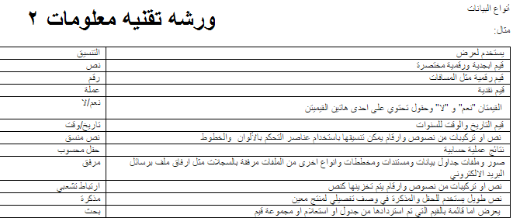
المناقشة الثامنه :~
اذكر انواع العلاقات المحتملة بين الجداول لقاعدة البيانات في سؤال المحاضرة السابعة
1- العلاقه رأس بأطراف :
تعني ان كل سجل في الجدول الأول( الجدول الرأس او الاساسي ) يقابله أكثر من سجل بالجدول الثاني
2- العلاقة رأس برأس :
تعني ان كل سجل في الجدول الأوليقابله سجل واحد وواحد فقط في الجدول الثاني
3- العلاقة أطراف بأطراف :
تعني أن كل سجل في الجدول الأول يقابله أكثر من سجل في الجدول الثاني , وفي المقابل كل سجل في الجدول الثاني يقابله أكثر من سجل في الجدول الأول
المناقشة 9 : قارن بين انواع النماذج المختلفة لبرنامج اكسس من حيث الوظائف المتوفرة ؟
الحل :-
يوفر أكسس عدة أنواع من النماذج : -
1- نموذج بسيط Simple Form يظهر واجهة يحتوي سجل واحد.
2- نموذج منقسم Split Form يقوم بعرض البيانات بطريقة النموذج بسيط في الأعلى وبشكل ورقة بيانات في الأسفل.
3- نموذج عناصر متعددة يعرض سجلات متعددة بشكل ورقة بيانات.
4- نموذج فارغ يستعمل لإضافة العناصر إليه.
مناقشه العاشره
ماهو الفرق بين تخطيط التقرير ونمط التقرير في برنامج اكسس ؟
تخطيط التقرير:
نختاره من تبويب إدراج ثم مجموعة الروسومات التوضيحية ونختار مخطط
أما نمط التقرير:
من تبويب تصميم حيث تظهر أدوات المخطط
(تصميم وتخطيط وتنسيق للعمل على المخطط من خلال خيار تحرير البيانات من تبويب تصميم)
مناقشه الحادي عشر
ما هو اسم البرتوكول الذي يستخدم للدخول علي المواقع التالية:
♣ جامعة الملك فيصل
♣ بنك الرياض –حسابك الشخصي
♣ جامعة جازان
♣ مستشفى الملك فهد
جامعة الملك فيصل HTTP
بنك الرياض HTTPS
جامعة جازان HTTP
مستشفى الملك فهد HTTPS
المناقشة الثانية عشر :~
قم بزيارة احد مواقع الانترنت ثم استخدم عرض المصدر لإظهار بيانات المصدر واحفظ بعض هذه البيانات في ملف .
ما هو نوع لغة البرمجة المستخدمة في عرض المصدر الذي اخترته ..
الإجابة ..
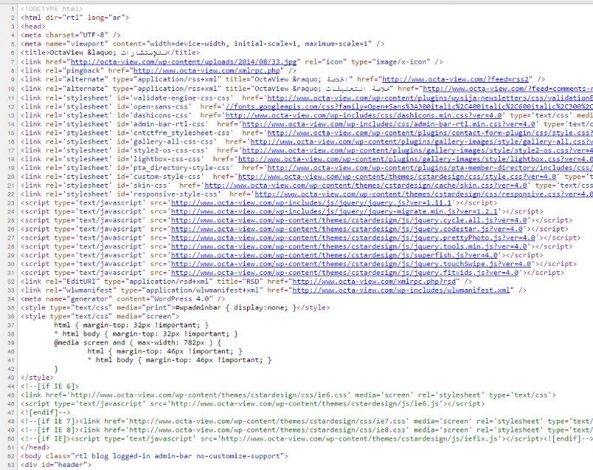
بالصورة السابقة .. صورة من مصدر الموقع الذي تم زيارته .. بعد الضغط على زر الماوس اليمين واختيار -- امر المصدر source وتم حفظها كصوره
اوحفظها كملف بصيغة html
اللغات البرمجية المستخدمه بعرض مصدر الموقع :
- html كلغة لعرض هيكلة الموقع
- css كلغة تنسقية لصفحات الموقع
- php كلغة برمجة اساسية للموقع
- java script كلغة تضيف تفاعل ولعمل وظائف معينه بالموقع ..
المناقشه الثالثة عشر :
عدد بعض محركات البحث المشهورة ثم اختر من بينها الاكثر استخداما من جانبك ولماذا؟
(أ)محركات البحث المشهورة ؟
1-محركات تستخدم الاشخاص human editorsلتصنيف المواقع الى مجموعات مختلفة يتم البحث فيها حسب المواضيع مثل (yahooo--uk plus)
2-محركات تستكشف المواقع تلقائيا automated crawlers وتصنفها بأسلوب ما وتخزن معلومات عنها في قاعدة بيانات خاصة بها يتم استعمالها للبحث عن المعلومات , ويراجع المحرك قائمه بالمواقع المذكورة فيها تلك المعلومات تكون مرتبه وفقا لتصنيفه لها مثل (Google--lycoc )
3-محركات ترسل طلب الباحث الى محركات الاخرى meta search للحصول على معلومات مختلفة ومتنوعة مثل (Go2Net--Askjeeves)
(ب) الاكثر استخداما؟
محرك البحث المشهور (Google)
1- يحتوى قاعة بيانات كبيرة
2-سهوله البحث
3-ميزة التصنيف والترتيب
المناقشه الرابعه عشر :
ماهي الامكانات المتاحة في برامج البريد الإلكتروني الحديثة التي تساعد في تجنب قرصنة المعلومات Phishing ؟ ماذا تنصح به لتجنب هذا النوع من المخاطر؟
(أ)امكانيه حضر البريد الضار او الغير مرغوب به.
(ب) 1- يجب امعان النظر في الرابط والتاكد من صحته (مثل روابط البنوك)
2-وتذكر دائما ان البنوك لا ترسل بريد الكتروني لطلب تحديث البيانات
3-عدم الرد على رسائل من قبل اشخاص او مواقع غير معروفه .

شكر خاص لأختنا / Noooralgamar 

لا تنسونا من الدعاء
أخوكم / wael_212

